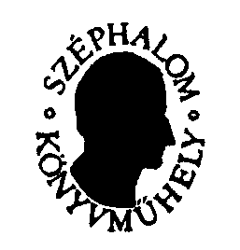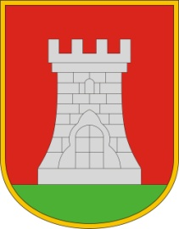
PÁLYÁZATI KIÍRÁS Az Írók Alapítványa, az Írók Szakszervezete, a Sárvári Tinódi Gimnázium és Sárvár Város Önkormányzata meghirdeti a 38. Kárpát-medencei Középiskolás Irodalmi Pályázatot, és 2015. március 31 – április 3 - ig Sárvár városában megrendezi az irodalmi pályázat táborát.
Pályázni vers-, próza és tanulmány kategóriában lehet. Várjuk minden 14 - 18 év közötti középiskolás diák magyar nyelven írt írásait. Egy-egy pályázat maximális terjedelme műfajonként 15 kéziratoldal lehet, írógéppel, számítógéppel - 14 pontos betűnagysággal – írva, de ebben a terjedelemben kézzel írt, jól olvasható írásokat is elfogadunk.
A pályázat meghosszabbított benyújtási határideje: 2015. március 05.
Kérjük, hogy a pályázók vagy e-mailben, csatolt mellékletként (word-dokumentum vagy pdf fileformátumban), az iroszak@t-online.hu címre küldjék el pályázataikat. (Ez esetben kérjük, hogy az e-mail tartalmazza a pályázó nevét, címét, esetleg telefonszámát, valamint iskolájának nevét, címét és e-mail címét is.) Fontos: az e-mailen küldött pályamunkák beérkezéséről csak abban az esetben tudunk visszaigazolást küldeni, ha ezt a szolgáltatást („Visszaigazolást kérek”) az e-mail beküldője levelező-rendszerében maga beállítja. A postán érkező pályázatokat egy példányban kérjük megküldeni. A borítékra a feladó kívülről írja rá, hogy melyik kategóriában pályázik (így: „verspályázat”, „prózapályázat” vagy „irodalmi tanulmány-pályázat”). Tehát, aki két kategóriában pályázik, két külön borítékban küldje el írásait. A postán érkező pályázat belső címoldalán a pályázó tüntesse fel saját nevét, címét, e-mail címét, esetleg telefonszámát is, valamint iskolája nevét, címét, e-mail címét és telefonszámát. A postán érkező pályázatokat a következő címre várjuk:
Írók Alapítványa, 1097 Budapest, Lónyay u. 43. fsz. 1.
A pályázat nem jeligés.
Az ötven legjobb pályázat szerzőinek 2015. március 15-ig elküldjük a meghívást az idei sárvári irodalmi táborba, ahol a műhelymunka során a neves írókból, költőkből álló zsűri tagjai értékelik a pályaműveket, és sor kerül a díjkiosztó ünnepségre is.
A beérkezett írások visszaküldését nem vállaljuk. A sárvári irodalmi táborban csak a meghívottak részvételét tudjuk biztosítani, számukra a rendezvény díjmentes. Szükség esetén útiköltség térítést fizetünk.
A rendezők nevében minden érdekeltnek jó munkát kíván:
Budapest, 2015. január 12.
Mezey Katalin sk.
szervező, Írók Szakszervezete, Írók Alapítványa

